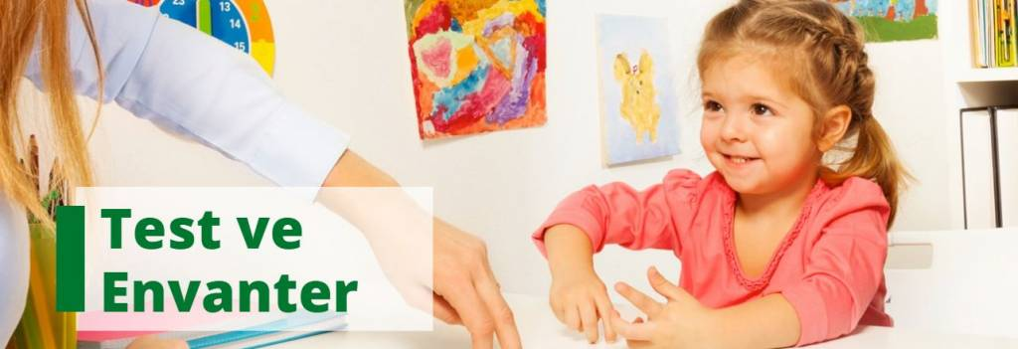

ÖĞRENCİYİ TANIMAYA YARAYAN TEST VE ENVANTERLER NELERDİR?
Öğrenim yaşamı boyunca öğrencilere onları çeşitli yönleriyle tanımayı amaçlayan birçok teknik ve testler uygulanmaktadır. Bu test ve tekniklerden elde edilen sonuçlar öğrencinin kendisini birçok yönüyle tanımasına, problemlerini daha iyi anlamasına, böylece isabetli seçimler yaparak gerçekçi kararlar almasına yardımcı olmaktır.

Devamsızlık Nedenleri Anketi
Öğrencilerin okul devamsızlığı nedenlerinin ortaya konulması amacıyla bireysel veya grupla uygulanabilir.
https://orgm.meb.gov.tr/meb_iys_dosyalar/2018_11/30144839_DevamsYzlYk_Nedenleri_Anketi30.11.18.pdf

Yaşam Pencerem
Öğrencilerin kişisel problemlerini tespit etmek için kullanılır.
https://orgm.meb.gov.tr/meb_iys_dosyalar/2017_08/07232920_YASYAM_PENCEREM_UYGULAMA_FORMU.pdf
Okul Öncesi Rehberlik Programı İhtiyaç Analizi Formu
Yıl içinde uygulanacak rehberlik programının çocukların gelişim düzeyine ve ihtiyaçlarına göre hazırlanması için kullanılacaktır. Sağlıklı bilgiler elde edilmesi, rehberlik programının daha etkili hazırlanmasını sağlayacaktır.
https://orgm.meb.gov.tr/meb_iys_dosyalar/2017_08/07231106_OKUL_YNCESY_REHBERLYK_PROGRAMI_IHTIYAC_ANALIZI_UYGULAMA_FORMU.pdf

Aile Bilgi Formu
Öğrenci ve aileyle yapılacak çalışmaları şekillendirmek için öğrenci velisiyle yapılacak ilk görüşmeden Aile Bilgi Formu kullanılır. Her kademedeki öğrencinin velisiyle yapılan görüşmelerde kullanılabilir. Bu formdan;
- Birey ve ailenin geçmişi ve şimdiki durumu,
- Öğrencinin hangi risk grubunda bulunduğu (engellilik durumu, ihmal, aile içi iletişimin niteliği, fiziksel sağlığı, sosyo-ekonomik durum, tek ebeveynlilik, ebeveyn olmaması, okula ve öğretmenlere karşı tutumu, travmatik yaşantı),
- Aile içi ilişkileri,
- Okula karşı tutumu,
- Genel fiziksel gelişimi hakkında bilgi sahibi olunabilir.
https://orgm.meb.gov.tr/meb_iys_dosyalar/2017_08/07230200_AYLEBYLGYFORMU.pdf

Sosyometri
Bir sınıfın veya belli bir grubun sosyal yapısını ve uyumunu, bireylerin sosyal gelişimini, grup üyelerinin grup içindeki yerini belirlemek amacıyla kullanılır. Grupta öğrencilerin birbirlerine olan sosyal mesafelerini, arkadaşları arasındaki yerlerini, içe-dışa dönük, yalnız kalan ve lider olan öğrencileri, sınıf içindeki gruplaşmaları öğrenmek vs. amacıyla kullanılır.
http://orgm.meb.gov.tr/meb_iys_dosyalar/2017_08/07232804_SOSYOMETRY.pdf

Çocuğumu Tanıyorum/ Kendimi Tanıyorum
Ailelerin çocuklarının ilgi ve yeteneklerinin farkına varması, farklı bireyler olduklarını kabul etmesi, daha sonraki dönemlerde onları doğru yönlendirebilmesi için önemlidir. ‘Çocuğumu Tanıyorum’ formu veliye çocuğun ilgi ve yetenekleri, ‘Kendimi Tanıyorum’ formu ise çocuğun kendi ilgi ve yetenekleri hakkında farkındalık kazandırmak amacıyla hazırlanmıştır.
https://orgm.meb.gov.tr/meb_iys_dosyalar/2017_08/07230336_CYOCUGYUMU_TANIYORUM_KENDIYMIY_TANIYORUM_FORMU.pdf

Bana Kendini Anlat
Otobiyografi tekniğiyle hazırlanmıştır. Bireylerin kendileri ve yaşamları hakkındaki yorum ve değerlendirmelerinin yazılı olarak istendiği durumlarda kullanılır.
https://orgm.meb.gov.tr/meb_iys_dosyalar/2017_08/07230214_BANA_KENDIYNIY_ANLAT.pdf

Yol Haritam
Bu formlar sosyal ve akademik faaliyetlerin artarak önem kazandığı günümüzde öğrencilere zaman yönetimini planlamalarında destek sunmak amacıyla hazırlanmıştır. 1. form öğrencinin bir hafta boyunca yaptığı tüm etkinliklerin çizelge halinde yazılarak zamanını nasıl değerlendirdiğini, ikinci form ise öğrencinin zamanı etkili bir şekilde planlamasını, öğrencinin ihtiyacına göre ders ve ders dışı etkinliklerin bir haftalık süreçte planlanarak uyabildiği ve uyamadığı etkinlikleri görmesini sağlamak amacıyla hazırlanmıştır.
https://orgm.meb.gov.tr/meb_iys_dosyalar/2017_08/07232946_YOL_HARYTAM.pdf

Kime Göre Ben Neyim
Öğrencinin kendisini nasıl algıladığı ve başkalarının gözünde nasıl algılandığını ortaya çıkarmak amacıyla uygulanır.
https://orgm.meb.gov.tr/meb_iys_dosyalar/2017_08/07230732_KYME_GYRE_BEN_NEYYM_.pdf

